ELTOKI-Kindertheater

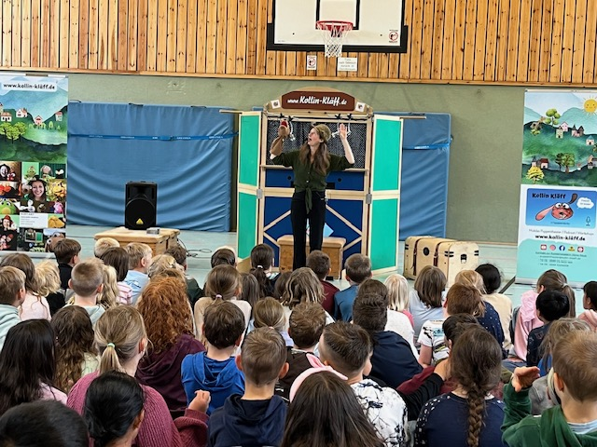

Am 11.05.26 war wieder Maya Raue an der FRS mit ihrem mobilen Puppentheater zu Gast. Kölin Kläff, ihr treuer Begleiter, begeisterte wieder die kleinen Schülerinnen und Schüler. Auch die Kinder und KollegInnen der JSS nahmen einen weiteren Fußmarsch auf sich, um zuzuschauen. Einen herzlichen Dank an das Organisationsteam!

